房 地 产 询 价 报 告

询价报告编号：（苏）同伦询房字（2022）第74号

项目名称：丹阳市清馨家园6幢3单元306室及12车库房地产

询价委托方：丹阳市人民法院

询价机构：南京同伦拍拍科技有限公司

询价报告出具日期：2022年11月4日

南京同伦拍拍科技有限公司拍卖物询价报告

丹阳市人民法院：
我公司接受贵院委托，对于被执行人顾丹成所有的名下位于丹阳市清馨家园6幢3单元306室及12车库房地产市场价值进行询价，价值时点为2022年11月2日，目的是委托人进行网络司法拍卖提供价值参考。
根据丹阳市人民法院所提供的有关资料，结合本次特定目的，我公司委托江苏佳事得房地产土地资产评估测绘造价咨询有限公司进行现场勘验，并出具苏佳房估字（2022）ZJ第031号报告，详见附件三。询价人员在了解和分析拍卖对象实际情况的基础上，本着独立、客观、公正、合法原则，遵循必要的程序，结合询价人员的经验和对影响标的价值因素的分析，确定拍卖对象在本报告假设和限制条件下载价值时点的市场价值为人民币117.27万元，大写金额（人民币）壹佰壹拾柒万贰仟柒佰元整。

委托方：丹阳市人民法院

受托询价方：南京同伦拍拍科技有限公司

询价作业日期：2022年11月2日至2022年11月4日

附件一：拍卖对象位置
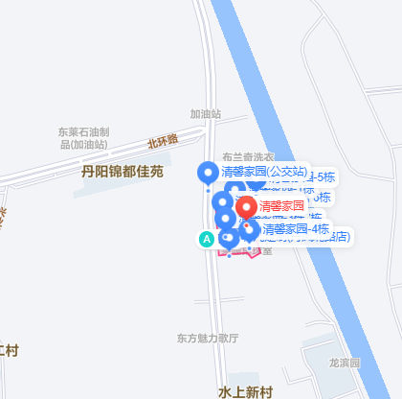

附件二：拍卖对象照片
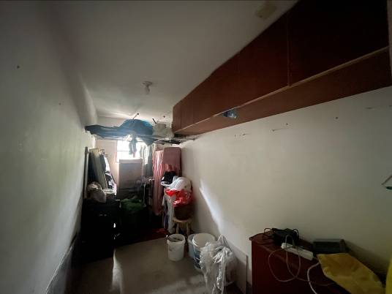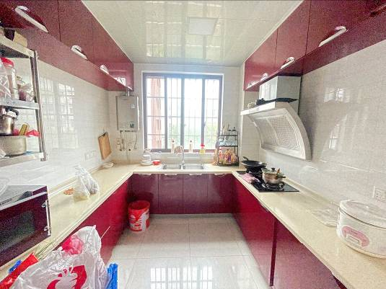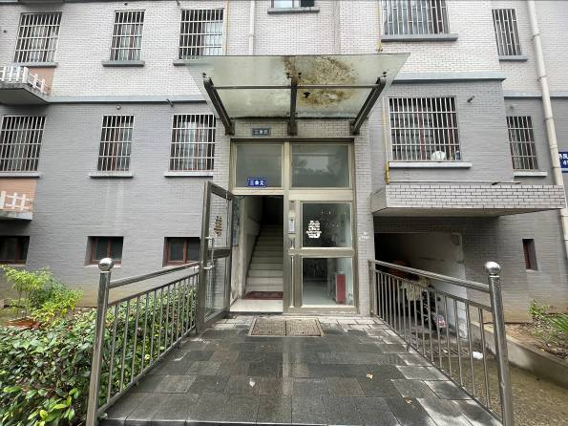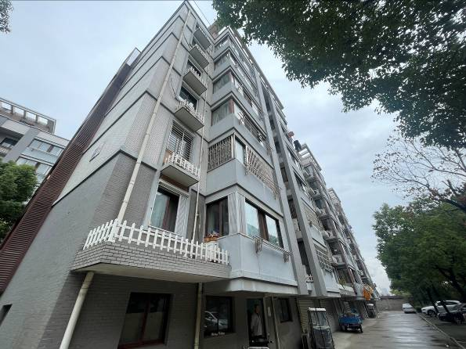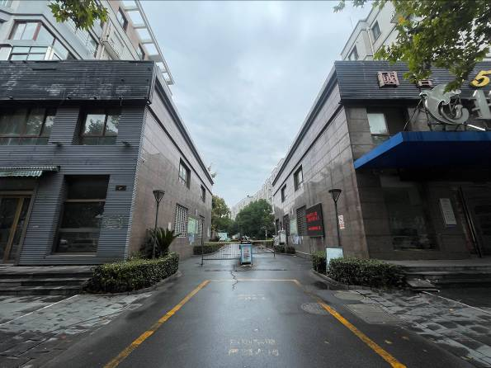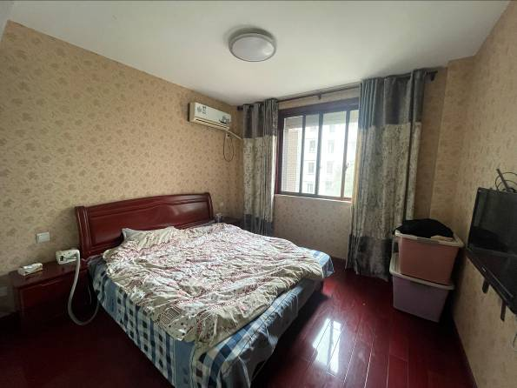

房 地 产 估 价 报 告

估价报告编号：苏佳房估字（2022）ZJ第031号
估价项目名称：丹阳市清馨家园6幢3单元306室及12车库房地产市场价值评估
估价委托人：南京同伦拍拍科技有限公司
房地产估价机构：江苏佳事得房地产土地资产评估测绘造价咨询有限公司
注册房地产估价师：陈 曦 注册号：3219980191
艾 琦 注册号：3220060142
估价报告出具日期：2022年11月04日

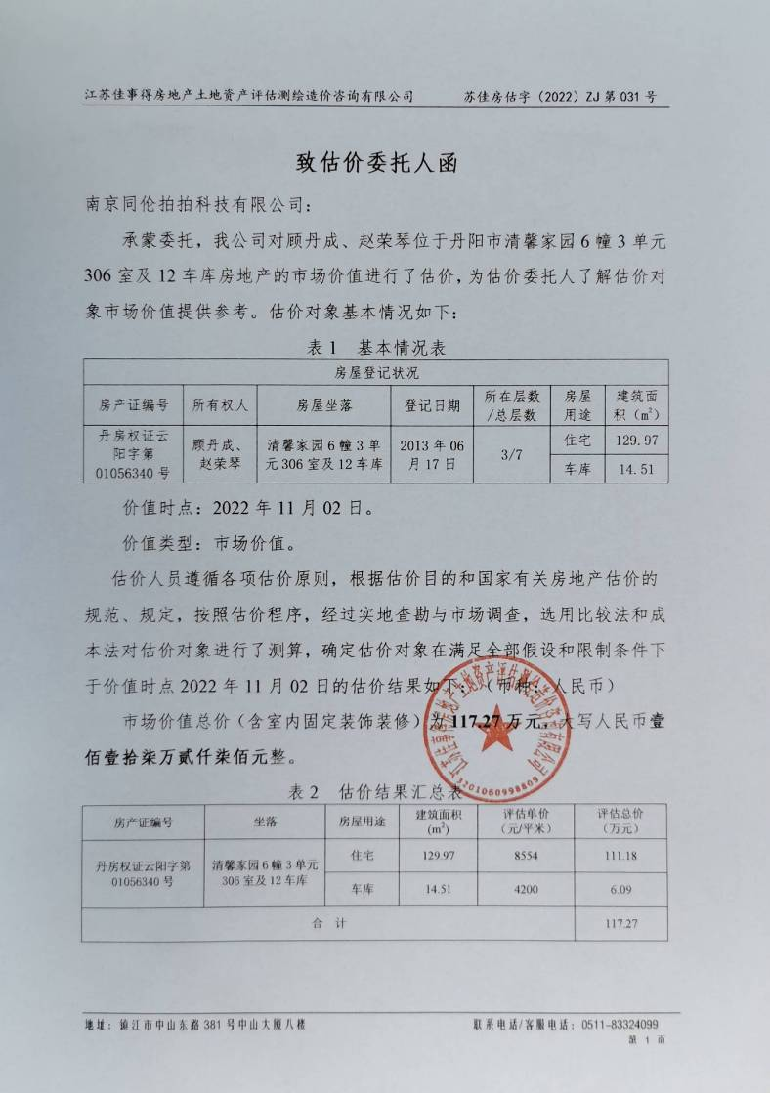
致估价委托人函
南京同伦拍拍科技有限公司：
承蒙委托，我公司对顾丹成、赵荣琴位于丹阳市清馨家园6幢3单元306室及12车库房地产的市场价值进行了估价，为估价委托人了解估价对象市场价值提供参考。估价对象基本情况如下：
表1 基本情况表
房屋登记状况
房产证编号 | 所有权人 | 房屋坐落 | 登记日期 | 所在层数/总层数 | 房屋用途 | 建筑面积（m²）
丹房权证云阳字第01056340号 | 顾丹成、赵荣琴 | 清馨家园6幢3单元306室及12车库 | 2013年06月17日 | 3/7 | 住宅 | 129.97
 |  |  |  |  | 车库 | 14.51

价值时点：2022年11月02日。
价值类型：市场价值。
估价人员遵循各项估价原则，根据估价目的和国家有关房地产估价的规范、规定，按照估价程序，经过实地查勘与市场调查，选用比较法和成本法对估价对象进行了测算，确定估价对象在满足全部假设和限制条件下于价值时点2022年11月02日的估价结果如下：（币种：人民币）
市场价值总价（含室内固定装饰装修）为117.27万元，大写人民币壹佰壹拾柒万贰仟柒佰元整。
表2 估价结果汇总表
房产证编号 | 坐落 | 房屋用途 | 建筑面积(m²) | 评估单价 （元/平米） | 评估总价 （万元）
丹房权证云阳字第01056340号 | 清馨家园6幢3单元306室及12车库 | 住宅 | 129.97 | 8554 | 111.18
丹房权证云阳字第01056340号 | 清馨家园6幢3单元306室及12车库 | 车库 | 14.51 | 4200 | 6.09
合 计 |  |  |  |  | 117.27

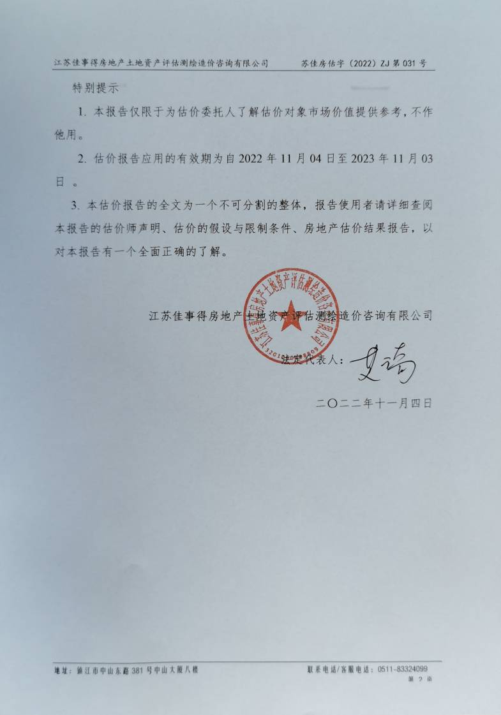
特别提示
1. 本报告仅限于为估价委托人了解估价对象市场价值提供参考，不作他用。
2. 估价报告应用的有效期为自2022年11月04日至2023年11月03日 。
3. 本估价报告的全文为一个不可分割的整体，报告使用者请详细查阅本报告的估价师声明、估价的假设与限制条件、房地产估价结果报告，以对本报告有一个全面正确的了解。

江苏佳事得房地产土地资产评估测绘造价咨询有限公司

法定代表人：

二〇二二年十一月四日
目录
估价师声明 4
估价假设和限制条件 5
估价结果报告 9
一、 估价委托人 9
二、 房地产估价机构 9
三、 估价目的 9
四、 估价对象 9
五、 价值时点 11
六、 价值类型 12
七、 估价原则 12
八、 估价依据 15
九、 估价方法 16
十、 估价结果 18
十一、 注册房地产估价师 18
十二、 实地查勘期 19
十三、 估价作业期 19
附件 20
1、第三方询价委托书复印件； 20
2、估价对象位置图； 20
3、估价对象实地查勘情况和相关照片； 20
4、估价对象权属证明复印件； 20
5、房地产估价机构营业执照和房地产估价机构资质证书复印件； 20
6、注册房地产估价师注册证书复印件。 20

估价师声明
我们郑重声明：
- 注册房地产估价师在本估价报告中对事实的说明是真实和准确的，没有虚假记载、误导性陈述和重大遗漏。
- 本估价报告中的分析、意见和结论是注册房地产估价师独立、客观、公正的专业分析、意见和结论，但受到本估价报告中已说明的估价假设和限制条件的限制。
- 注册房地产估价师与本估价报告中的估价对象没有现实或潜在的利益，与估价委托人及估价利害关系人没有利害关系，也对估价对象、估价委托人及估价利害关系人没有偏见。
- 注册房地产估价师是按照中华人民共和国国家标准《房地产估价规范》【GB/T 50291-2015】的规定进行估价工作，撰写本估价报告。
- 我公司注册房地产估价师陈曦、艾琦于2022年11月02日对估价对象进行了实地查勘，但估价人员对估价对象的实地查勘仅限于估价对象的外观和使用状况、内部布局、装修及设备情况，并未对估价对象做建筑物基础、房屋结构上的测量和实验，因此无法确认其内部有无缺损、是否存在结构性损坏。对被遮盖、未暴露及难以接触到的房屋结构部分及其内部设施、设备，本报告假设其无建筑物基础、房屋结构等方面的重大质量问题，符合国家有关技术、质量、验收规范，且符合国家有关安全使用标准。
- 本估价报告所依据的有关资料均由估价委托人提供，其真实性、合法性和完整性由估价委托人负责。如资料失实，则本评估报告无效，由此导致的后果由估价委托人承担。
- 没有其他专业人员对本估价报告提供了重要专业帮助

估价假设和限制条件
1.一般假设
（1）在价值时点的房地产市场为公开、平等、自愿的交易市场。
（2）估价对象产权明晰，手续齐全，可在公开市场上自由转让。
（3）任何有关估价对象的运作方式、程序均符合国家、地方的有关法律、法规。
（4）本次估价结果未考虑国家宏观经济政策发生重大变化以及遇有自然力和其他不可抗力对估价结论的影响。
（5）本报告以估价对象在价值时点时的状况为依据进行的，且以该状况在估价报告使用期限内无重大变化为前提。
（6）本报告估价结果没有考虑快速变现、税费转嫁等特殊的交易方式，权利转移相关费用对估价对象房地产价值的影响，如上述条件发生变化，估价结果需做相应调整。
（7）本次估价对象的权属情况均以委托方提供的《房屋所有权证存根》为依据。如上述情况发生变化，估价结果需做相应调整。
（8）报告以估价委托人领勘准确性为估价前提。
（9）估价委托人未能提供估价人员要求出具《房屋所有权证存根》原件，估价人员无法核对原件与其所提供的产权资料复印件的一致性。本次估价是以估价委托人提供的与估价对象有关的法律文件、权属证明及相关资料真实、合法、准确、完整为前提。如因委托人提供资料有误而造成评估值失实，估价机构和估价人员不承担相应责任。
（10）估价人员曾于2022年11月02日对估价对象进行了实地查勘，但估价人员对估价对象的实地查勘仅限于估价对象的外观和使用状况、内部布局、装修及设备情况，并未对估价对象做建筑物基础、房屋结构上的测量和实验，因此无法确认其内部有无缺损、是否存在结构性损坏。对被遮盖、未暴露及难以接触到的房屋结构部分及其内部设施、设备，本报告假设其无建筑物基础、房屋结构等方面的重大质量问题，符合国家有关技术、质量、验收规范，且符合国家有关安全使用标准。
（11）本次估价价值时点为2022年11月02日，实地查勘日期为2022年11月02日，本次估价假定价值时点的状况与完成实地查勘之日的状况一致。
2.未定事项假设
无未定事项假设。
3. 背离事实假设
3.1根据估价委托人提供的资料和介绍，估价对象已设定抵押他项权利，至价值时点，此项他项权利尚未注销。本次估价未考虑可能与估价对象产权人有关的债权及债务情况对估价结果的影响。
3.2根据估价委托人提供的资料，估价对象存在权利限制状况，本次评估未考虑该因素对评估价值的影响。
4.不相一致假设
无不相一致假设。
5. 依据不足假设
（1）委托方提供的《房屋所有权证存根》复印件未载明估价对象建筑物建成年份，建筑物约建成于2005年。本次估价设定估价对象建筑物建成于2005年。
（2）至价值时点，委托方提供了《房屋所有权证存根》复印件，根据委托方要求：以估价对象合法拥有不动产权证为前提，土地性质按住宅用途进行评估。
6. 估价报告使用限制
（1）本估价报告书仅为估价委托人了解估价对象市场价值提供参考，不作其他估价目的之用。如果估价条件或目的发生变化，估价报告需做相应调整。
（2）未经本估价机构书面同意，本报告的全部或任何一部分均不得向估价委托人、报告使用者、报告审查部门之外的单位和个人提供，也不得以任何形式公开发表。
（3）本报告必须完整使用方为有效，对仅使用本报告中部分内容而导致可能的损失，本估价机构不承担责任。
（4）本次估价结果受价值时点的限制，且本估价报告使用期限自估价报告出具之日2022年11月04日起为壹年。若报告使用期限内，房地产市场、建筑市场或估价对象自身状况发生重大变化，估价结果也需做相应调整或委托估价机构重新估价。
（5）房地产价值的体现是土地和建筑物共同产生收益的结果，本报告对估价结果中的土地使用权价值和建筑物价值进行合一。
（6）本次估价结果是指在目前房地产市场状况下、估价对象在规划利用条件下的房地产价值，包括国有土地使用权价值和与房屋有关的土建等物品价值。

房地产估价结果报告

苏佳房估字（20212）ZJ第031号

估价委托人
姓名：南京同伦拍拍科技有限公司

房地产估价机构
机构名称：江苏佳事得房地产土地资产评估测绘造价咨询有限公司
法人代表：艾琦
地 址：南京市鼓楼区中山路99号606室
统一社会信用代码：913201067162459516
备案等级：壹级
证书编号：苏建房估备（壹）南京00026
联 系 人：丁立
联系电话：0511-83324099
邮政编码：210001

估价目的
为估价委托人了解估价对象市场价值提供参考。

估价对象
1.估价对象范围及基本状况
估价对象位于丹阳市清馨家园6幢3单元306室及12车库。
根据估价委托人提供的《房屋所有权证存根》, 估价对象的产权人为顾丹成、赵荣琴，总建筑面积为144.48平方米，其中住宅建筑面积129.97平方米，车库建筑面积14.51平方米。
估价对象范围包含证载面积房地产以及附着在建筑物上的、与估价对象功能相匹配的设施设备。
2.建筑物基本情况
估价对象地址 | 建筑面积（㎡） | 实际用途 | 目前使用状况 | 建筑结构及层数 | 层高 | 空间  布局 | 建成  时间 | 设施设备 | 装饰装修 | 使用及维护状况 | 成新率
清馨家园6幢3单元306室及12车库 | 129.97 | 住宅 | 空置 | 混合3/7 | 约2.8米 | 一般 | 约2005年 | 消防、水电等设施设备齐全 | 中档装修 | 维护保养较优 | 85%
清馨家园6幢3单元306室及12车库 | 14.51 | 车库 | 空置 | 混合3/7
3.估价对象权益状况
3.1房屋权属登记状况
房屋登记状况
房产证编号 | 所有权人 | 房屋坐落 | 登记日期 | 所在层数/总层数 | 房屋用途 | 建筑面积（m²）
丹房权证云阳字第01056340号 | 顾丹成、赵荣琴 | 清馨家园6幢3单元306室及12车库 | 2013年06月17日 | 3/7 | 住宅 | 129.97
 |  |  |  |  | 车库 | 14.51
3.2他项权利设立情况
本次估价未考虑可能与估价对象产权人有关的债权及债务情况对估价结果的影响。
3.3限制状况
根据估价委托人提供的资料和介绍，估价对象存在权利限制状况，本次评估未考虑该因素对评估价值的影响。
4.区位状况描述与分析
区位状况主要包括位置状况、交通状况、环境状况、外部配套设施状况、区位状况及规划条件、区位状况分析等，本次主要分析如下：
（1）位置状况
坐落 | 清馨家园6幢3单元306室及12车库
方位 | 估价对象位于丹阳市丹凤北路39号。
商业繁华度 | 估价对象位于清馨家园6幢3单元306室及12车库，距丹阳市市中心距离约2公里，地理位置较优。
楼层 | 共7层，估价对象位于第3层。
朝向 | 南北。
临路状况 | 西临丹凤北路。
（2）交通状况
道路 | 估价对象所在区域内有北二环路、丹凤北路等主次干道，道路较宽，路网较密，道路等级较高，道路通达状况较优。
公共交通 | 估价对象周边有多条公交车经过，公共交通便捷度一般。
交通管制 | 有一定交通管制。
停车便利度 | 停车便利度较优。
（3）周围环境状况
自然环境 | 周边环境较整洁，无空气、噪声、辐射、水、固体废物等污染，环境卫生状况较优。
人文环境 | 估价对象所在区域居民受教育程度较好；治安状况较好；人文环境较优。
景观 | 景观条件优。
（4）外部配套设施状况
基础设施 | 区内通上下水、通电、通气和通讯等各项基础配套设施齐备，保障率高。
公共配套设施 | 估价对象所在区域有银行、农贸市场等公用设施。
（5）区位状况分析
区位状况优劣性分析 | 估价对象位于清馨家园6幢3单元306室及12车库，该区段楼盘因开发规模相对较大，生活配套设施较齐全，有利于估价对象作为住宅使用。

价值时点
2022年11月02日

价值类型
本报告的估价结果是指估价对象在规划用途并正常使用的条件下，于价值时点2022年11月02日，设定用途为住宅，实物状况为现状条件下，市场交易条件充分前提下可能实现的市场价值。
本报告价格货币单位为人民币。

估价原则
我们在本次估价时遵循了以下原则：
- 独立、客观、公正原则
要求站在中立的立场上，实事求是、公平正直地评估出对各方估价利害关系人均是公平合理的价值或价格的原则。
所谓“独立”，就是要求注册房地产估价师和房地产估价机构与估价委托人及估价利害关系人没有利害关系，在估价中不受包括估价委托人在内的任何单位和个人的影响，应凭自己的专业知识、经验和职业道德进行估价。所谓“客观”，就是要求注册房地产估价师和房地产估价机构在估价中不带着自己的情感、好恶和偏见，应按照事物的本来面目、实事求是地进行估价。所谓“公正”，就是要求注册房地产估价师和房地产估价机构在估价中不偏袒估价利害关系人中的任何一方，应坚持原则、公平正直地进行估价。
本次估价坚守独立、客观、公正原则，估价机构建立了行之有效的内部审核制度，以保证评估过程规范有序，既不受其他单位和个人的非法干预和影响，也不因房地产估价师个人好恶或主观偏见影响其分析、判断的客观性。
- 合法原则
要求估价结果是在依法判定的估价对象状况下的价值或价格的原则。
依法是指不仅要依据有关法律、行政法规、最高人民法院和最高人民检察院发布的有关司法解释，还要依据估价对象所在地的有关地方性法规（民族自治地方应同时依据有关自治条例和单行条例），国务院所属部门颁发的有关部门规章和政策，估价对象所在地人民政府颁发的有关地方政府规章和政策，以及估价对象的不动产登记簿、权属证书、有关批文和合同等（如规划意见书、国有建设用地使用权出让招标文件、国有建设用地使用权出让合同、房地产转让合同、房屋租赁合同等）。
遵循合法原则并不意味着只有合法的房地产才能成为估价对象，而是指依法判定估价对象是哪种状况的房地产，就应将其作为那种状况的房地产来估价。
本次估价以估价对象合法用途为前提，根据委托方提供的合法权属证明等资料进行评估。
3.价值时点原则
要求估价结果是在根据估价目的确定的某一特定时间的价值或价格的原则。
价值时点原则强调的是估价结论具有很强的时间相关性和时效性。估价结论首先具有很强的时间相关性，这主要是考虑到资金的时间价值，在不同的时间点上发生的现金流量对其价值影响是不同的。所以，在房地产估价时统一规定：如果一些款项的发生时点与价值时点不一致，应当折算为价值时点的现值。估价结论同时具有很强的时效性，这主要是考虑到房地产市场价格的波动，同一估价对象在不同时点会具不同的市场价格。
本次估价以价值时点原则为前提，根据价值时点原则确定政府有关房地产的法律、法规、税收政策、估价标准等的发布、变更、实施日期等估价依据。估价结果是根据估价目的确定的价值时点对应的市场价值。
4.替代原则
要求估价结果与估价对象的类似房地产在同等条件下的价值或价格偏差在合理范围内的原则。
根据经济学原理，在同一个市场上相同的商品有相同的价格。因为任何理性的买者在购买商品之前都会在市场上搜寻并“货比三家”，然后购买其中效用最大（或质量、性能最好）而价格最低的，即购买“性价比”高或“物美价廉”的。卖者为了使其产品能够卖出，相互之间也会进行价格竞争。市场上买者、卖者的这些行为导致的结果，是在相同的商品之间形成相同的价格。
房地产价格的形成一般也如此，只是由于房地产的独一无二特性，使得完全相同的房地产几乎没有，但在同一个房地产市场上，相似的房地产会有相近的价格。因为在现实房地产交易中，任何理性的买者和卖者，都会将其拟买或拟卖的房地产与市场上相似的房地产进行比较，从而任何理性的买者不会接受比市场上相似的房地产的正常价格过高的价格，任何理性的卖者不会接受比市场上相似的房地产的正常价格过低的价格。这种相似的房地产之间价格相互牵掣的结果，是他们的价格相互接近。
5.最高最佳利用原则
要求估价结果是在估价对象最高最佳利用状况下的价值或价格的原则。
最高最佳利用必须同时满足四个条件：一是法律上允许；二是技术上可能；三是财务上可行；四是价值最大化。实际估价中在选取估价对象的最高最佳利用时，往往容易忽视“法律上允许”这个前提，甚至误以为最高最佳利用原则与合法原则有时是冲突的。实际上，最高最佳利用不是无条件的最高最佳利用，而是在法律、法规、政策以及建设用地使用权出让合同等允许范围内的最高最佳利用。因此，最高最佳利用原则与合法原则的关系是：遵循了合法原则，并不意味着会遵循最高最佳利用原则；而遵循了最高最佳利用原则，则必然符合了合法原则中对估价对象依法利用的要求，但并不意味着符合了合法原则中的其他要求。

估价依据
  - 法律、法规和政策性文件
- 《中华人民共和国民法典》（中华人民共和国主席令第45号，自2021年1月1日起施行）；
- 《中华人民共和国城市房地产管理法》（2019年8月26日第十三届全国人民代表大会常务委员会第十二次会议修订，2020年01月01日实施）；
- 《中华人民共和国土地管理法》（2019年8月26日第十三届全国人民代表大会常务委员会第十二次会议修订，2020年01月01日实施）；
- 《中华人民共和国土地管理法实施条例》（中华人民共和国国务院令第256号，自1999年1月1日起施行,2014年7月29日第二次修正）；
- 《中华人民共和国城镇国有土地使用权出让和转让暂行条例》（中华人民共和国国务院令第55号，自1990年5月19日施行）；
- 国务院、住建部以及国土资源部颁布的有关法律法规文件；
- 江苏省人民政府、丹阳市人民政府颁布的有关文件；
- 丹阳市住建局以及丹阳市国土资源局颁布的有关文件。
  - 技术标准、规程、规范
2.1《房地产估价基本术语标准》（GB/T 50899-2013，中华人民共和国
住房和城乡建设部、中华人民共和国国家质量监督检疫总局2013年6月26日联合发布、2014年2月1日实施）；
2.2《城镇土地估价规程》（GB/T 18508-2014，中华人民共和国国家质
量监督检疫总局、中国国家标准化管理委员会2014年7月24日发布、2014年12月1日实施）；
2.3《房地产估价规范》（GB/T 50291-2015，中华人民共和国住房和城
乡建设部、中华人民共和国国家质量监督检疫总局2015年4月8日联合发布、2015年12月1日实施）。
  - 估价委托人提供的有关资料
3.1第三方询价委托书复印件；
3.2丹阳市不动产登记信息查询结果复印件。
  - 估价机构和估价人员掌握和搜集的有关资料
4.1实地查勘、摄影和记录；
4.2丹阳市房地产市场信息；
4.3丹阳市建筑工程造价信息；
4.4人民银行公布的资金存、贷款利率；
4.5估价对象附近房地产投资回报状况；
4.6估价机构及估价人员掌握的其他相关信息资料。

估价方法
根据《房地产估价规范》（GB/T 50291-2015），通行的估价方法有比较法、收益法、成本法、假设开发法等。估价方法的选择应根据当地房地产市场发育情况并结合估价对象的具体特点及估价目的等，选择适当的估价方法。
1、方法选用分析
估价人员在认真分析所掌握的资料，并对估价对象进行了实地查勘以及对周边房地产市场进行调查后，根据《房地产估价规范》（GB/T 50291-2015）、《房地产估价基本术语标准》（GB/T50899-2013），遵照国家有关法律、法规、估价技术标准，经过反复研究，最终选取比较法对估价对象清馨家园6幢3单元306室及12车库进行估价，选取成本法对室内可移动物品进行估价。具体分析如下表：
可选估价方法 | 估价方法定义 | 估价方法是否选择理由 | 是否选取 | 备注
比较法 | 选取一定数量的可比实例，将它们与估价对象进行比较，根据其间的差异对可比实例成交价格进行处理后得到估价对象价值或价格的方法。 | 估价对象规划用途为住宅，所在区域与估价对象相似的出售可比案例（同一供需圈内、用途一致、邻近区域）较多，故本次评估选取比较法对估价对象进行估价。 | 选取
收益法 | 预测估价对象的未来收益，利用报酬率或资本化率、收益乘数将未来收益转换为价值得到估价对象价值或价格的方法。 | 估价对象目前自用，周边同类型物业出租虽较多，但难以确定租金收益故本次评估不选取收益法进行估价 | 不选取
假设开发法 | 求得估价对象后续开发的必要支出及折现率或后续开发的必要支出及应得利润和开发完成后的价值，将开发完成后的价值和后续开发的必要支出折现到价值时点后相减，或将开发完成后的价值减去后续开发的必要支出及应得利润得到估价对象价值或价格的方法。 | 假设开发法适用于评估具有投资开发价值或再开发潜力的房地产，估价对象为已完成开发的住宅物业，故本次评估不选取假设开发法作为估价方法。 | 不选取
成本法 | 测算估价对象在价值时点的重置成本或重建成本和折旧，将重置成本或重建成本减去折旧得到估价对象价值或价格的方法。 | 运用成本法测算的结果不能较好反映估价对象市场价值，故不选取成本法进行评估。 | 不选取

2.本次选用估价方法定义及基本公式
（1）比较法
比较法是选取一定数量的可比实例，将它们与估价对象进行比较，根据其间的差异对可比实例成交价格进行处理后得到估价对象价值或价格的方法。

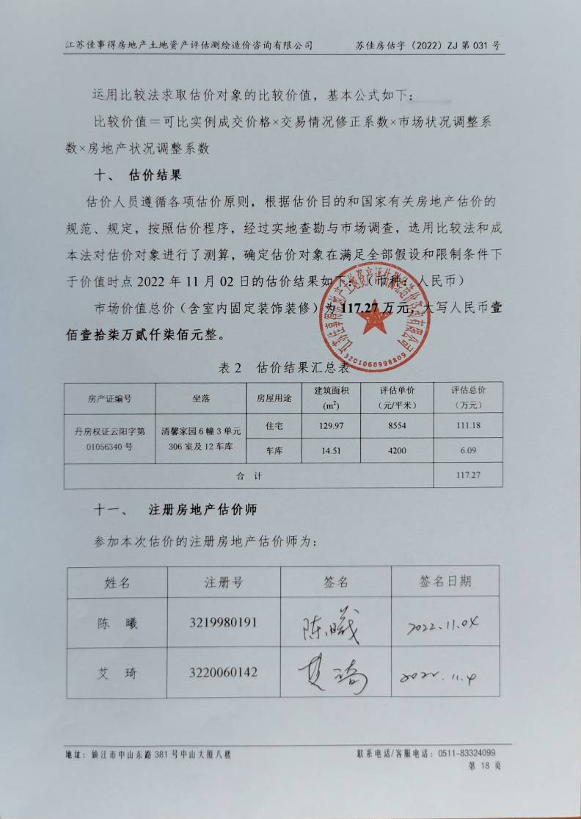
运用比较法求取估价对象的比较价值，基本公式如下：
比较价值＝可比实例成交价格×交易情况修正系数×市场状况调整系数×房地产状况调整系数

估价结果
估价人员遵循各项估价原则，根据估价目的和国家有关房地产估价的规范、规定，按照估价程序，经过实地查勘与市场调查，选用比较法和成本法对估价对象进行了测算，确定估价对象在满足全部假设和限制条件下于价值时点2022年11月02日的估价结果如下：（币种：人民币）
市场价值总价（含室内固定装饰装修）为117.27万元，大写人民币壹佰壹拾柒万贰仟柒佰元整。
表2 估价结果汇总表
房产证编号 | 坐落 | 房屋用途 | 建筑面积(m²) | 评估单价 （元/平米） | 评估总价 （万元）
丹房权证云阳字第01056340号 | 清馨家园6幢3单元306室及12车库 | 住宅 | 129.97 | 8554 | 111.18
丹房权证云阳字第01056340号 | 清馨家园6幢3单元306室及12车库 | 车库 | 14.51 | 4200 | 6.09
合 计 |  |  |  |  | 117.27

注册房地产估价师
参加本次估价的注册房地产估价师为：
姓名 | 注册号 | 签名 | 签名日期
陈 曦 | 3219980191
艾 琦 | 3220060142

实地查勘期
2022年11月02日至2022年11月02日

估价作业期
2022年11月02日至2022年11月04日

附件

1、南京同伦拍拍科技有限公司第三方询价委托书复印件；

2、估价对象位置图；

3、估价对象实地查勘情况和相关照片；

4、估价对象权属证明复印件

5、房地产估价机构营业执照和房地产估价机构资质证书复印件；

6、注册房地产估价师注册证书复印件。

估价对象位置图
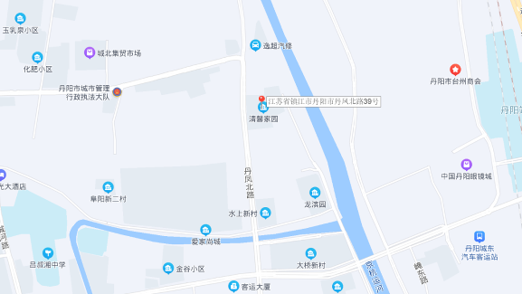

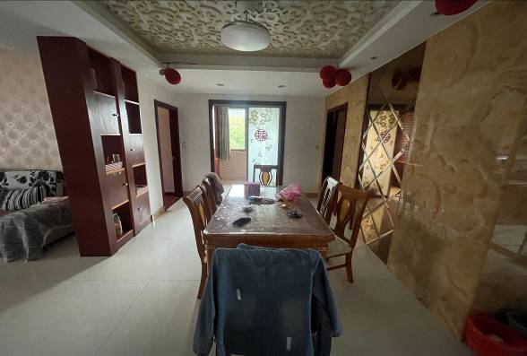
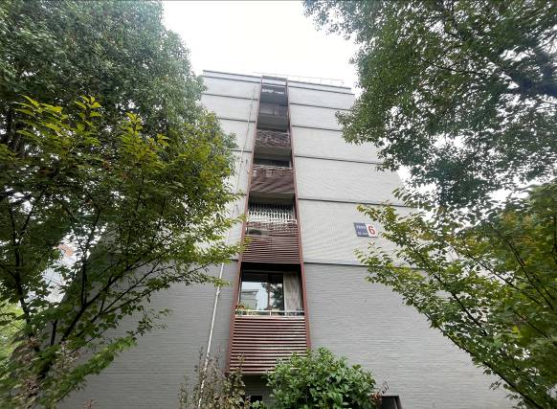
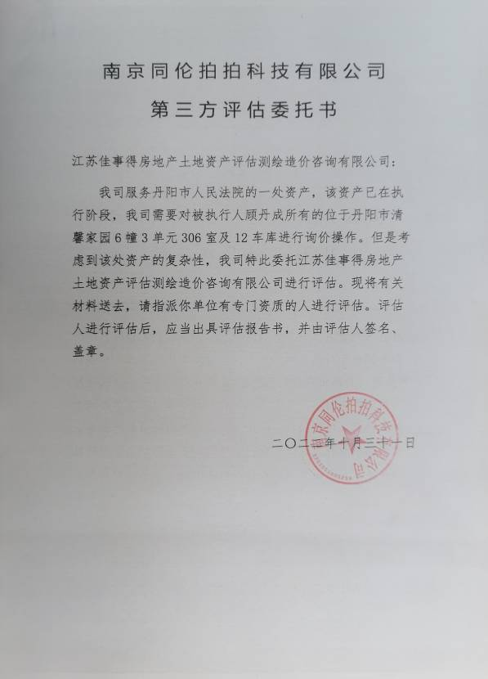
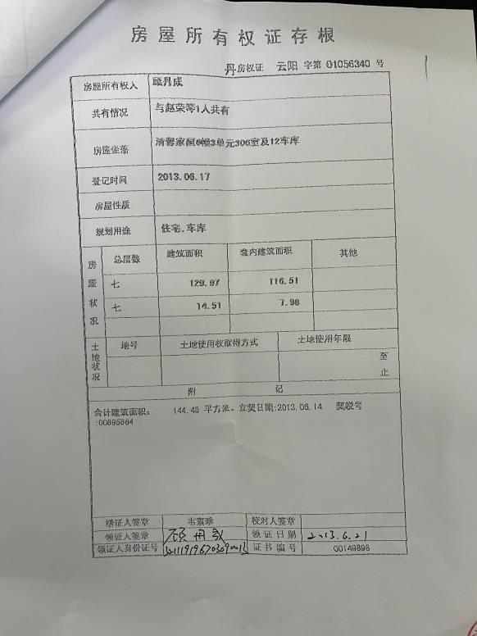

房地产估价机构营业执照

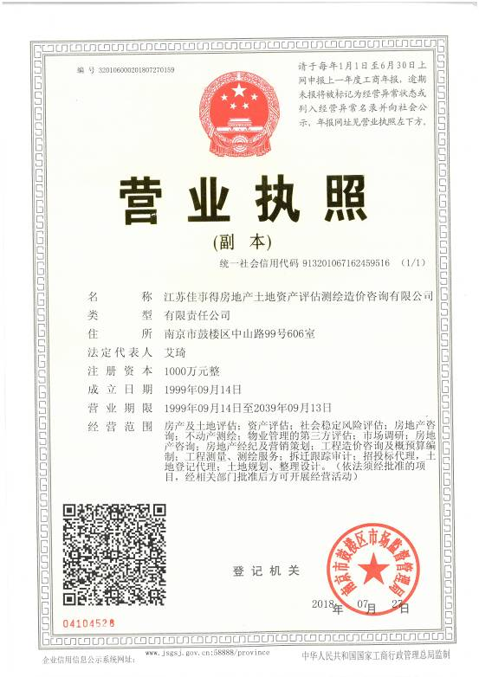

房地产估价机构资质证书

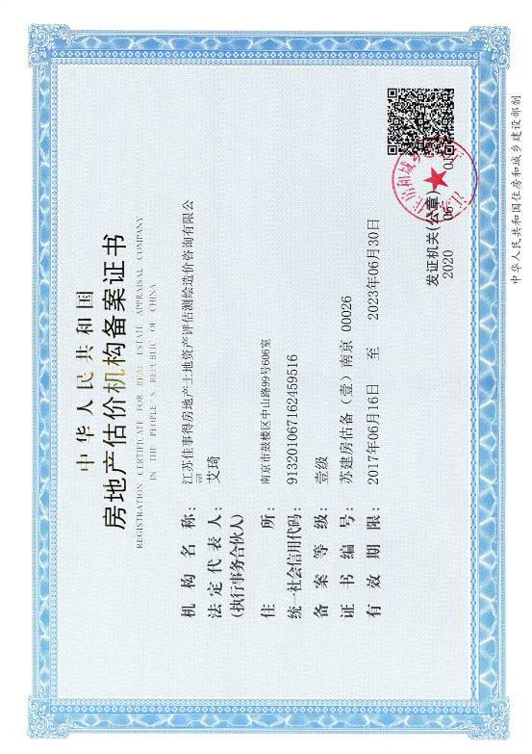
注册房地产估价师注册证书


